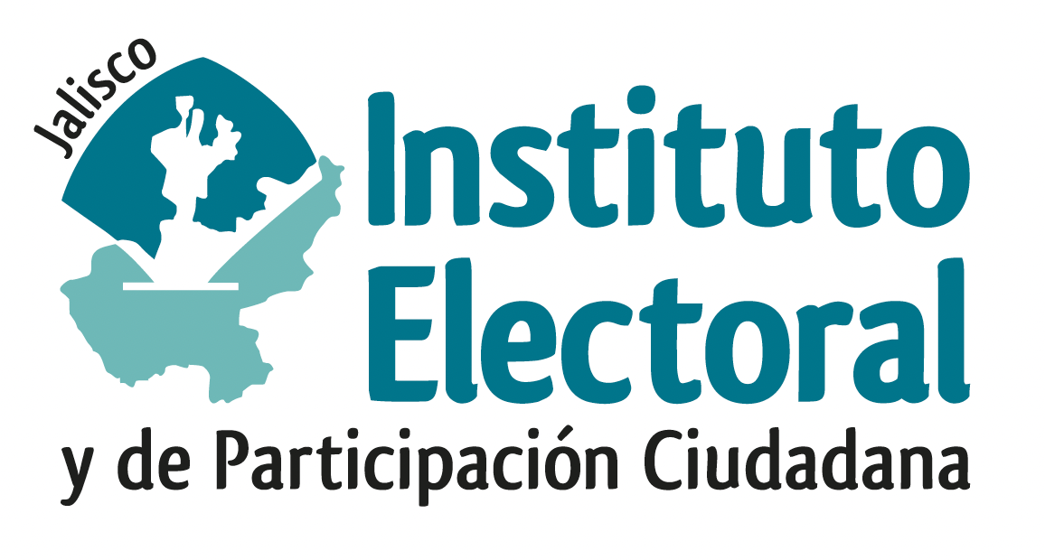

SEGUNDA SESIÓN EXTRAORDINARIA DE LA COMISIÓN DE
PRERROGATIVAS A PARTIDOS POLÍTICOS

Fecha: 19 de Diciembre de 2023
Hora: 13:45 horas
Videoconferencia

Orden del día:

- Presentación y, en su caso, aprobación del orden del día.

- Anteproyecto de acuerdo del Consejo General del Instituto Electoral y de Participación Ciudadana del Estado de Jalisco, mediante el cual se aprueba la determinación de los montos de los topes de gastos de campaña para los partidos políticos, coaliciones y sus candidaturas, así como las candidaturas independientes, relativos al Proceso Electoral Local Concurrente 2023-2024.

_______________________________
Martha Cecilia González Carrillo
Secretaría Técnica de la Comisión

